

Associar Tarifa de Consumo a Imóveis
Esta opção do sistema permite a associação de uma “Tarifa de Consumo” para um, ou mais imóveis.

Observação
Informamos que os dados exibidos nas telas a seguir são fictícios, e não retratam informações de clientes.
Ela deve ser acionada a partir do menu do sistema: Gsan > Faturamento > Tarifa de Consumo > Associar Tarifa de Consumo a Imóveis.
Você terá duas opções para selecionar o(s) imóvel(eis):
- 1ª Opção: Selecionar um imóvel
  - Neste caso, você deverá informar a matrícula do imóvel, ou selecioná-lo a partir da opção “Pesquisar Imóvel”.
- 2ª Opção: Selecionar um conjunto de imóveis
  - Neste caso, você deverá informar um intervalo de inscrições de imóveis;
  - A inscrição do imóvel é composta pelas seguintes informações: Localidade, Setor Comercial, Quadra, Lote e Sublote;
  - Ao informar a inscrição inicial, o sistema replicará a informação na inscrição final;
  - Ao limpar um campo da inscrição inicial, o correspondente da final, assim como, os campos que ficam abaixo serão limpos;
  - Ao alterar um campo da inscrição final para um valor maior que o da inicial, o sistema limpará os campos das inscrições inicial e final que ficam abaixo do campo alterado;
  - Após informar os dados do conjunto de imóveis e da “Tarifa de Consumo Anterior”, você deverá clicar no botão para que o sistema selecione os imóveis, de acordo com os parâmetros informados.
Neste momento o sistema irá apresentar a informação de quantos imóveis terão as “Tarifas de Consumo” atualizadas.
Além disso, o sistema irá habilitar o botão , para que você solicite ao sistema a execução da operação.
Há restrição às alterações realizadas nos dados dos clientes corporativos e corporativos telemedidos de usuários que tenham a permissão especial “Alterar Dados Cliente Corporativo”.
Além dessas funcionalidades citadas, a restrição atinge também as funcionalidades “Associar Tarifa de Consumo a Imóveis” e “Manter Contas de um Conjunto de Imóveis”. Esses casos seguirão os fluxos descritos abaixo. No “Associar Tarifa de Consumo a Imóveis” a restrição será feita pela permissão especial, apenas quando o campo “Matrícula” for preenchido. Nestes casos, só poderão fazer a associação da tarifa, os usuários que tiverem a permissão “Alterar Dados Cliente Corporativo”.
Caso a matrícula não seja informada, o sistema segue o fluxo normal da funcionalidade, sendo assim, os imóveis dos Clientes Corporativos e Corporativos Telemedidos poderão constar no conjunto selecionado pelo filtro do usuário. Nestes casos, os imóveis destes clientes, serão desconsiderados para a associação da tarifa. Será apresentada ao usuário em forma de relatório, os imóveis desconsiderados, dando a ele as informações necessárias para que possa associar as tarifas destes imóveis utilizando o “Associar Tarifa de Consumo a Imóveis” informando o campo matrícula.
No “Manter Contas de um Conjunto de Imóveis” seguirá o fluxo normal da funcionalidade, sendo assim, os imóveis dos Clientes Corporativos e Corporativos Telemedidos, constarão no conjunto selecionado pelo filtro do usuário. Os imóveis destes clientes serão desconsiderados da seleção. Estes imóveis serão apresentados ao usuário, em forma de relatório, para que o mesmo possa manter a conta do imóvel usando a funcionalidade “Manter Conta”.
Antes de iniciar o procedimento de associação dos imóveis à tarifa de consumo selecionada, o sistema irá apresentar uma caixa de diálogo solicitando a confirmação da operação.
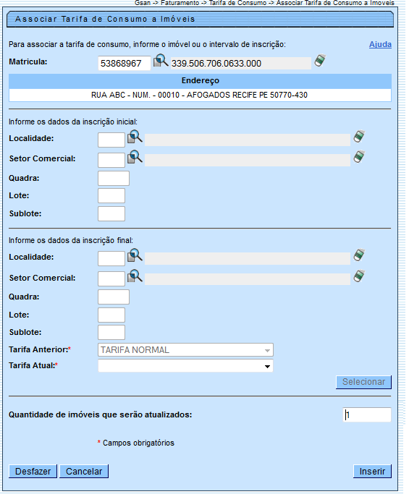

Preenchimento dos campos
Esta tela é dividida em duas partes.

Seleção de um Imóvel ou de um Conjunto de Imóveis
Existem duas formas para selecionar os imóveis, que são exclusivas.
Ao escolher uma das formas, a outra não poderá ser informada.
Campo | Preenchimento dos Campos
Matrícula do Imóvel | Informe a matrícula de um imóvel e tecle “Enter”, ou clique no botão “Pesquisar” , que fica ao lado do campo. Neste caso será apresentada uma tela de “popup”, onde será possível Pesquisar Imóvel.  Após a informação da matrícula de um imóvel, ou da seleção de um imóvel na tela de pesquisa, o sistema apresentará a inscrição, o endereço do imóvel e a tarifa de consumo do imóvel nos campos correspondentes.  Para limpar os campos relacionados à matrícula do imóvel, clique no botão “Limpar Campo” .
Intervalo da Inscrição de Imóveis (Inicial e Final) | Seguem, abaixo, os campos para preenchimento do intervalo de inscrição para seleção de um conjunto de imóveis.  Cada campo tem duas instâncias. Uma para a inscrição inicial e outra para a final.  Localidade - Informe o código de uma localidade, e tecle “Enter”, ou clique no botão “Pesquisar” , que fica ao lado do campo. Neste caso será apresentada uma tela de “popup”, onde será possível Pesquisar Localidade.  Após a informação do código de uma localidade, ou da seleção de uma localidade na tela de pesquisa, o sistema apresentará o nome da localidade no campo correspondente.  Ao atualizar este campo na inscrição inicial, o seu valor será replicado na inscrição final.  Ao clicar no botão “Limpar Campo” , o sistema, além de limpar o campo da “Localidade” irá limpar, também, os campos da inscrição que estão abaixo da “Localidade”.  Caso esteja na inscrição inicial, os campos da inscrição final, também, serão limpos.  Setor Comercial - O setor comercial só deverá ser informado, após a localidade já ter sido informada.  Informe o código do setor comercial, e tecle “Enter”, ou clique no botão “Pesquisar” , que fica ao lado do campo. Neste caso será apresentada uma tela de “popup”, onde será possível Pesquisar Setor Comercial cadastrados para a localidade informada.  Após a informação do código de um setor comercial, ou da seleção de um setor comercial na tela de pesquisa, o sistema apresentará o nome do setor comercial no campo correspondente.  Ao atualizar este campo na inscrição inicial, o seu valor será replicado na inscrição final.  Ao clicar no botão “Limpar Campo” , o sistema limpa o campo do “Setor Comercial” e irá limpar, também, os campos da inscrição que estão abaixo do “Setor Comercial”.  Caso esteja na inscrição inicial, os campos da inscrição final, também, serão limpos.  Quadra - Informe o código da quadra.  Ao atualizar este campo na inscrição inicial, o seu valor será replicado na inscrição final.  Lote - Informe o código do lote de localização do imóvel.  Ao atualizar este campo na inscrição inicial, o seu valor será replicado na inscrição final.  Sublote - Informe o número do sublote de localização do imóvel.  Ao atualizar este campo na inscrição inicial, o seu valor será replicado na inscrição final.
Tarifa Anterior(*) | Campo obrigatório - Além do intervalo de inscrição de imóveis, você deverá informar o campo “Tarifa Anterior”.  Selecione a “Tarifa de Consumo” a ser pesquisada no conjunto de imóveis informado.  Este campo será atualizado com a “Tarifa de Consumo” do imóvel, e será protegido contra atualização.
Tarifa Atual(*) | Campo obrigatório - Informe a tarifa de consumo atual a ser pesquisada.  Selecione, na lista apresentada ao lado do campo, a “Tarifa de Consumo” que deseja associar ao(s) imóvel(is).

MODELO DO RELATÓRIO: Imóveis de Clientes Corporativos ou Corporativos Telemedidos
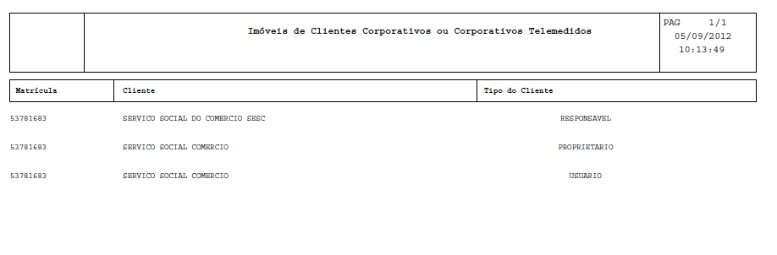

Tela de Sucesso
A tela de sucesso será apresentada após você clicar no botão , confirmar a operação na caixa de diálogo que é apresentada, caso não haja inconsistência no conteúdo dos campos da tela.
O sistema apresentará a mensagem abaixo, quando a associação da “Tarifa de Consumo” aos imóveis tiver sido realizada com sucesso.
“Tarifa de Consumo (descrição da tarifa de consumo) associada com sucesso.”
O sistema apresentará duas opções após a associação da “Tarifa de Consumo”.
Escolha a opção desejada clicando em algum dos “hyperlinks” existentes na tela de sucesso:
- Menu Principal - Para voltar à tela principal.
- Associar Tarifa de Consumo a outro Imóvel - Para ativar, novamente, a opção “Associar Tarifa de Consumo a Imóveis”.

Funcionalidade dos Botões
Botão | Descrição da Funcionalidade
Utilize este botão para ativar a funcionalidade de “Pesquisa” nos campos de “Matrícula”, “Localidade” e “Setor Comercial”, links:
Pesquisar Imóvel
Pesquisar Localidade
Pesquisar Setor Comercial.
Utilize este botão para apagar as informações existentes nos campos a ele associado.
No caso dos campos do intervalo da inscrição de imóveis, ao limpar um dos campos que compõem a inscrição, o sistema limpará, automaticamente, os campos da inscrição que ficam abaixo do campo que foi limpo.
Este botão, inicialmente, é apresentado desabilitado.
Só será habilitado, caso você opte pela associação de um conjunto de imóveis.
Utilize-o para solicitar ao sistema a seleção do conjunto de imóveis.
Após a seleção dos imóveis, o sistema atualizará o campo “Quantidades de imóveis que serão atualizados” e habilitará o botão .
 | Utilize este botão para fazer com que a tela volte ao seu estado inicial de exibição.
 | Utilize este botão para fazer com que o sistema feche a tela sem salvar o que está sendo feito, e volte para a tela principal.
Este botão, inicialmente, é apresentado desabilitado.
Só após selecionar o imóvel, ou o conjunto de imóveis, é que ele será habilitado.
Utilize este botão para solicitar ao sistema a execução da associação com a nova “Tarifa de Consumo”.
Após o clique neste botão, o sistema irá exibir uma caixa de diálogo solicitando a confirmação da operação.
Clique aqui para retornar ao Menu Principal do GSAN

